2017~2018年《操作系统原理》期中考试试题
姓名： 学号：

考试须知：

本考试范围为1-5章。考试采用开卷形式，时间为100分钟，当场提交；

考生应独立完成所有试题，不得使用手机或者互联网，不得抄袭，按时交卷，一旦违规，本次考试以零分计入平时成绩；

试卷答案全部填写到答题纸上。

一、单选题（本大题共15小题，每小题2分，共30分）
- 以下关于操作系统的叙述中，哪一个是不正确的（D）
A.操作系统管理系统中的各种资源
B.操作系统为用户提供的良好的界面
C.操作系统就是资源的管理者和仲裁者
D.操作系统是计算机系统的一个应用软件
2. 进程调度时，下列进程状态的变化过程哪一项是不可能发生的？（C）
A.阻塞挂起->阻塞 B.就绪挂起->就绪
C.就绪挂起->阻塞挂起 D.阻塞挂起->就绪挂起
3. 一个进程是（C）。
A.由协处理机执行的一个程序
B.一个独立的程序+数据集
C.PCB结构与程序和数据的组合
D.一个独立的程序
4. 在一个分时操作系统中，进程出现由运行状态进入就绪状态，由阻塞状态进入就绪状态的原因分别可能是（B）
A.等待资源而阻塞，时间片用完
B.时间片用完，因获得资源被唤醒
C.等待资源而阻塞，因获得资源被唤醒
D.时间片用完，等待资源而阻塞
5. 存储管理方法中，（A）用户可采用覆盖技术。
A.单一连续区 B.可变分区存储管理
C.段式存储管理 D.段页式存储管理
6. 系统"抖动"现象的发生是由（A）引起的？
A.置换算法选择不当 B.交换的信息量过大
C.内存容量充足 D.请求页式管理方案
7. 在请求分页管理中，已修改过的页面再次装入时应来自（B）。
A.磁盘文件区 B.磁盘对换区 C.后备作业区 D.I/O缓冲区
8. 虚存管理和实存管理的主要区别是（C）。
A.虚存分逻辑地址和物理地址，实存不分
B.实存要求一程序在内存必须连续，虚存不需要连续的内存
C.实存要求一程序全部装入内存才开始运行，虚存允许程序在执行的过程中逐步装入
D.虚存以逻辑地址执行程序，实存以物理地址执行程序
9. 对进程和线程的描述，以下哪个是正确的？ D
A.父进程的所有线程共享相同的地址空间，父进程的所有子进程共享相同的
地址空间
B.改变进程里面主线程的状态会影响其他线程的行为，改变父进程的状态不会影响其他子进程
C.多线程会引发死锁，而多进程不会
D.以上都不对
- 请求分页管理中，若把页面尺寸增大一倍而且可容纳的最大页数不变，则在程序顺序执行时缺页中断次数会（B）
A.增加 B.减少 C.不变 D.可能增加也可能减少
- 单处理机系统中，可并行的是（D）
Ⅰ进程与进程 Ⅱ处理机与设备 Ⅲ处理机与通道 Ⅳ设备与设备
A. Ⅰ、Ⅱ和 Ⅲ B. Ⅰ、Ⅱ和 Ⅳ C. Ⅰ、Ⅲ和 Ⅳ D. Ⅱ、Ⅲ和 Ⅳ
- 现有3个同时到达的作业J1、J2和J3，他们的执行时间分别为T1、T2、T3，且T1<T2<T3。系统按单通道方式运行且采用短作业优先算法，则平均周转时间是（C）。
A. T1+T2+T3 B. (T1+T2+T3)/3 C. (3T1+2T2+T3)/3 D. (T1+2T2+3T3)/3
- 设与某资源相关联的信号量初值为3，当前值为1，若M表示该资源的可用个数，N表示等待资源的进程数，则M，N分别是（B）。
A. 0，1 B. 1，0 C. 1，2 D. 2，0
- 为多道程序提供的可共享资源不足时，可能出现死锁。但是，不恰当的（C）也可能产生死锁。
- 进程优先级 B. 资源的线性分配 C. 进程推进顺序 D. 进程队列优先级

- 某系统中有3个并发进程，都需要同类资源4个，试问该系统不会发生死锁的最少资源数是（B）。
A. 9 B. 10 C. 11 D. 12

二、问答题（本大题共5小题，每小题8分，共40分）
1. 以下两个并发并发执行的进程，它们能正确运行吗？如果不能，请改正。
int x;  Semaphore S=1; (2分)  main()  {  cobegin  {  进程P1  {  int y,z;  P(S); (1.5分)  x=1; y=0;  if(x>=1)  y=y+1;  V(S); (1.5分)  z=y;  } | 进程P2  {  int t, u;  P(S); (1.5分)  x=0; t=0;  if(x<=1)  t=t+2;  V(S); (1.5分)  u=t;  }  }  coend  }

- 某计算机主存地址空间大小为256 MB， 按字节编址。虚拟地址空间大小为 4 GB，采用页式存储管理，页面大小为 4 KB， TLB（快表）采用全相联映射，有 4 个页表项， 内容如下表所示。
有效位 | 标记 | 页框号 | ...
0 | FF180H | 0002H | ...
1 | 3FFF1H | 0035H | ...
0 | 02FF3H | 0351H | ...
1 | 03FFFH | 0153H | ...
则对虚拟地址03FF F180H 进行虚实地址变换的结果是？
虚存地址空间4GB，则虚地址长度为32位， （2分）
主存地址空间256MB，则主存地址长度为28位。 （2分）
页面大小4KB，则页内地址长度为12位。 （2分）
虚拟地址03FF F180H中180H为页内地址，03FFFH为虚页号，查TLB(快表)发现，该页在主存中，其实页号为0153H，所以虚实地址变换后的结果为0153180H。 （2分）
- 某时刻进程的资源使用情况如下表所示。
进程 | 已分配资源 |  |  | 尚需分配 |  |  | 可用资源
进程 | R1 | R2 | R3 | R1 | R2 | R3 | R1 | R2 | R3
P1 | 2 | 0 | 0 | 0 | 0 | 1 | 0 | 2 | 1
P2 | 1 | 2 | 0 | 1 | 3 | 2 | 0 | 2 | 1
P3 | 0 | 1 | 1 | 1 | 3 | 1 | 0 | 2 | 1
P4 | 0 | 0 | 1 | 2 | 0 | 0 | 0 | 2 | 1
此时是否存在安全序列，若存在，安全序列是什么？若不存在，则（R1,R2,R3）分别需要增加多少？
不存在。 （4分）
（0，1，0） （4分）
- 某计算机采用二级页表的分页存储管理 方式 ，按字节编址 ，页大小为2¹⁰ 字节，页表项大小为2字节，逻辑地址结构为
页目录号 | 页号 | 页内偏移量
逻辑地址空间大小为2¹⁶ 页，则表示整个逻辑地址空间的页目录表中包含表项的个数至少是多少个？
页面大小 = 2^10 字节 （2分）
页表项大小 = 2 字节 （2分）
每个页表中最多页表项数 = 2^10 / 2 = 2^9 （2分）
页目录表中最多项数 n = 2^16 / 2^9 = 2^7 =128 （2分）
- 如下作业序列：
作业1（提交时间8:00,运行时间1:00）
作业2（提交时间8:30,运行时间3:00）
作业3（提交时间9:00,运行时间0:10）
作业4（提交时间9:30运行时间0:50）。
试用FCFS和STN算法调度该作业序列。并分析哪一种调度算法性能更好。
FCFS算法 （3分）
提交时间 完成时间 周转时间
作业1 8:00 9:00 1:00
作业2 8:30 12:00 3:30
作业3 9:00 12:10 3:10
作业4 9:30 12:40 3:10
平均周转时间=(1:10+3:30+3:10+3:10)/4=165分钟
STN算法 （3分）
提交时间 完成时间 周转时间
作业1 8:00 9:00 1:00
作业2 8:30 12:10 3:40
作业3 9:00 9:10 0:10
作业4 9:30 12:40 3:10
平均周转时间=(1:00+3:40+0:10+3:10)/4=120分钟
120<165 所以短作业优先算法性能更好。 （2分）
三、简答题（本大题共3小题，每小题10分，共30分）。
1. 在某请求分页管理系统中，一个作业共5页，作业执行时依次访问如下页面：1、4、3、1、2、5、1、4、2、1、4、5，若分配给该作业的主存块数为3，分别采用FIFO、OPT、LRU、Clock页面置换算法，试求出缺页中断的次数及缺页率。
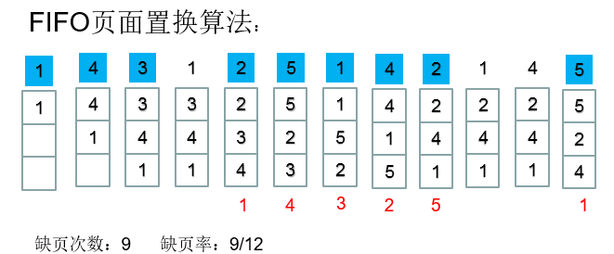 （2分）
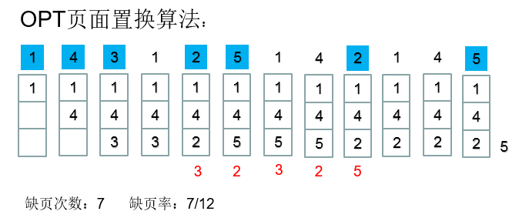 （2分）
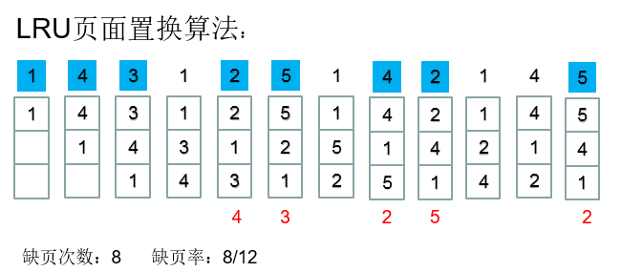 （3分）
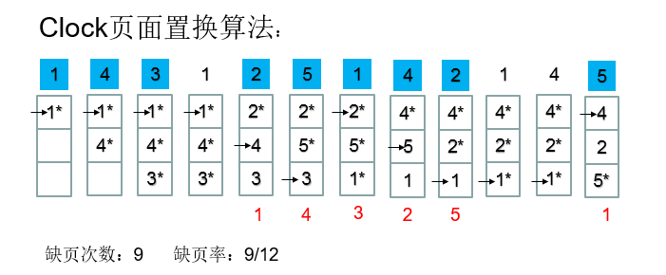 （3分）
2．某计算机系统按字节编址，采用二级页表的分页存储管理方式，虚拟地址格式如下所示：
10 位 10 位 12 位
页目录号 | 页表索引 | 页内偏移量
请回答下列问题。
- 页和页框的大小各为多少字节？进程的虚拟地址空间大小为多少页？
- 假定页目录项和页表项均占 4 个字节，则进程的页目录和页表共占多少页？要求写出计算过程。
- 若某指令周期内访问的虚拟地址为 0100 0000H 和 0111 2048H，则进行地址转换时共访问多少 个二级页表？要求说明理由。
- 页和页框大小均为 4KB 。 （2分）
进程的虚拟地址空间大小为 232/212=220 页。 （2分）
（2）（ 210*4 ） /212 （页目录所占页数） + （ 220*4 ） /212 （页表所占页数） =1025 页。 （4分）
（3）需要访问一个二级页表。因为虚拟地址 0100 0000H 和 0111 2048H 的最高 10 位的值都是4 ，访问的是同一个二级页表。 （2分）

- 请用信号量解决以下的“过独木桥”问题：同一方向的行人可连续过桥，当某一方向有人过桥时，另一方向的行人必须等待；当某一方向无人过桥时，另一方向的行人可以过桥。
答：将独木桥的两个方向分别标记为A和B；并用整型变量countA,countB分别表示A、B方向上已在独木桥上的行人数，它们的初值为0；再设置三个初值都为1的互斥信号量：SA用来实现对countA的互斥访问，SB用来实现对countB的互斥访问，mutex用来实现两个方向行人对独木桥的互斥使用。则可将A方向行人的动作描述为：
var SA,SB,mutext:semaphore:=1,1,1; （2分）
countA,countB:integer:=0,0;
begin
parbegin
process AtoB:beging （4分）
repeat
wait(SA);
if(countA==0)then wait(mutex);
countA:=countA+1;
signal(SA);
通过独木桥;
wait(SA);
countA:=countA-1;
if(countA==0)then signal(mutex);
signal(SA);
until false
end

process BtoA:beging （4分）
repeat
wait(SB);
if(countB==0)then wait(mutex);
countB:=countB+1;
signal(SB);
通过独木桥;
wait(SB);
countB:=countB-1;
if(countB==0)then signal(mutex);
signal(SB);
until false
end
parend
end

